达州中学高2013级第一次月考试题【物理】
二、选择题：本题共8小题，每小题6分，共48分。在每小题给出的四个选项中，第14~18题只有一项符合题目要求，第19-21题有多项符合题目要求。全部选对的得6分，选对但不全的得3分，有选错的得0分。
14、如图所示，一重为8N的球固定在弹性轻质杆AB的上端，用测力计水平拉球，
杆发生弯曲，稳定时测力计的示数为6N，则AB杆对球作用力的大小为 （ ）
A
B
F
A．8N
B．14N
C．10N
D．6N
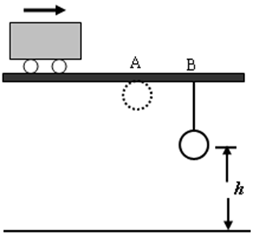
15.距地面高5m的水平直轨道A、B两点相距2m，在B点用细线悬挂一小球，离地高度为h，如图。小车始终以的速度沿轨道匀速运动，经过A点时将随车携带的小球由轨道高度自由卸下，小车运动至B点时细线被轧断，最后两球同时落地。不计空气阻力，取重力加速度的大小。可求得h等于（ ）
A．1.25m
B．2.25m
C．3.75m
D．4.75m
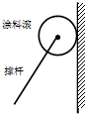
16、如图所示，是用来粉刷墙壁的涂料滚示意图．使用时，用撑竿推着涂料滚沿墙壁上下滚动，把涂料均匀地粉刷到墙壁上．若不考虑撑竿的重量和墙壁的摩擦，而且撑竿足够长．粉刷工人站在离墙壁某一距离处缓缓上推涂料滚，使撑轩与墙壁间的夹角越来越小．该过程中撑竿对涂料滚的推力为F₁，涂料滚对墙壁的压力为F₂，则下列说法正确的是（ ）
A．F₁、F₂均减小
B．F₁、F₂均增大
C．F₁减小，F₂增大
D．F₁增大，F₂减小
17、.如图所示，为了测定气垫导轨上滑块的加速度，滑块上安装了宽度为3.0 cm的遮光板．滑块向右匀加速直线运动依次通过两个光电门A和B.光电门上的黑点处有极细的激光束，当遮光板挡住光束时开始计时，不遮挡光束时停止计时．现记录了遮光板通过第一个光电门所用的时间为Δt₁＝0.30 s，通过第二个光电门所用的时间为Δt₂＝0.10 s，光电门从第一次计时结束到第二次计时结束经历的时间为Δt₃＝0.3 s，则滑块的加速度应为( )
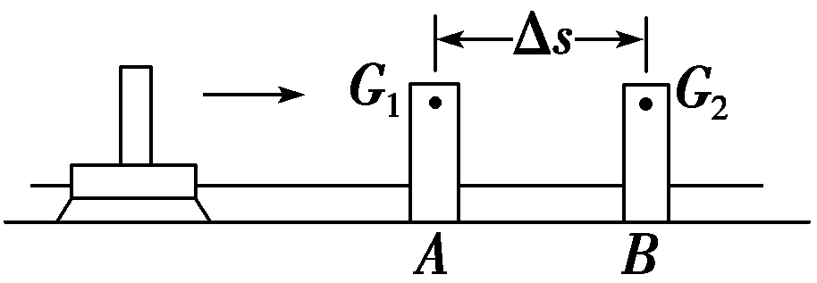
A．0.67 m/s²
B．0.40m/s²
C．0.50 m/s²
D．1.00 m/s
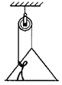
18.跨过定滑轮的绳的一端挂一吊板，另一端被吊板上的人拉住，如图所示．已知人的质量为70ｋｇ，吊板的质量为10ｋｇ，绳及定滑轮的质量、滑轮的摩擦均可不计．取重力加速度ｇ＝10ｍ／ｓ^{２}．当人以440Ｎ的力拉绳时，人与吊板的加速度ａ和人对吊板的压力Ｆ分别为
A．ａ＝1．0ｍ／ｓ^{２}，Ｆ＝260Ｎ
B．ａ＝1．0ｍ／ｓ^{２}，Ｆ＝330Ｎ
C．ａ＝3．0ｍ／ｓ^{２}，Ｆ＝110Ｎ
D．ａ＝3．0ｍ／ｓ^{２}，Ｆ＝50Ｎ
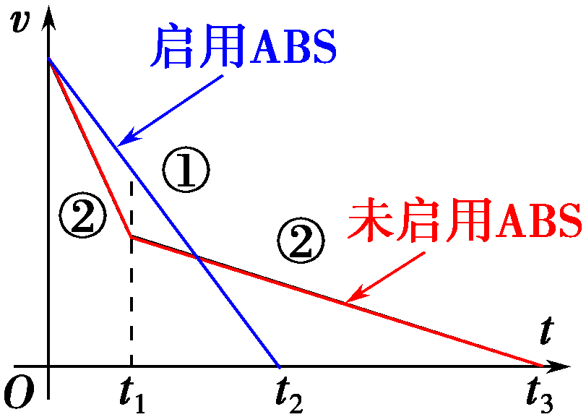
19、.某汽车在启用ABS刹车系统和不启用该刹车系统紧急刹车时，其车速与时间的变化关系分别如图中的①、②图线所示，由图可知，启用ABS后( )．
A．t1时刻车速更小
B．0～t1的时间内加速度更小
C．加速度总比不启用ABS时大
D．刹车后前行的距离比不启用ABS短
20、如图所示，水平固定倾角为30°的光滑斜面上有两个质量均为m的小球A、B，它们用劲度系数为k的轻质弹簧连接，现对B施加一水平向左的推力F使A、B均静止在斜面上，此时弹簧的长度为L，则弹簧原长和推力F的大小分别为
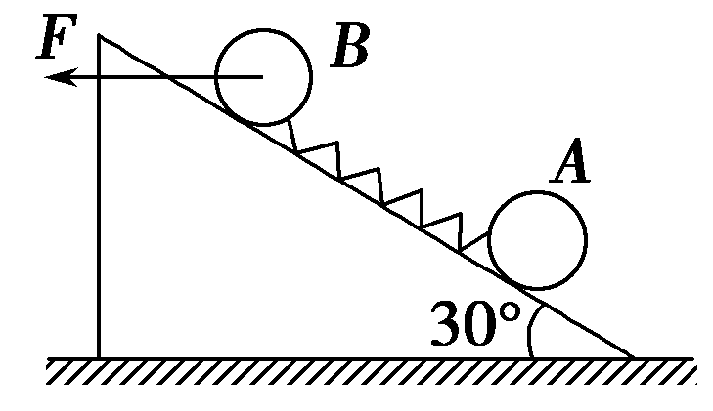
A．L＋ B．L－
C.mg D．2mg ( )．
21、如图所示，质量为m的物体B以一定的初速度v沿斜面减速下滑，斜劈A一直静止在水平地面上，则下列说法中正确的是( )
A．此刻地面对斜劈A有水平向左的摩擦力；
B．若此刻对物体B施加一水平向左的推力，使物体B匀速上滑时，地面对斜劈A无摩擦力
C．若此刻对物体B施加一沿斜面向下的推力，使物体B匀速下滑时，地面对斜劈A有水平向左的摩擦力；
D．若此刻对物体B施加一平行于斜面向上的恒定推力，使物体B匀速上滑，地面对斜劈A无摩擦力
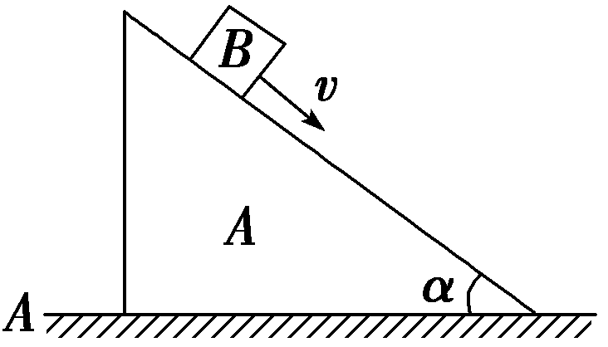

第II卷
二、实验题（本题有2个小题，每空3分，共18分）
22．（1）用电磁打点计时器、平板（光滑）、小车等器材做研究匀变速直线运动的实验，下图是学生即将释放小车之前的实验装置图。该装置图中有3处明显错误，它们分别是：
① ；
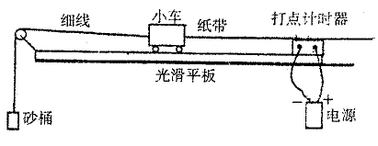
② ；
③ 。
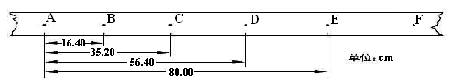
(2)在《研究匀变速直线运动的规律》实验中，小车拖纸带运动，打点计时器在纸带上打出一系列点，处理时每隔4个点取一个记数点，测出的数据如图。则打点计时器打下C点时小车的速度v_{C} = m/s，小车运动的加速度
a= m/s²。加速度的方向
由 （选填“A指向F”、“F指向A”）
23．在“验证力的平行四边形定则”实验中，需要将橡皮条的一端固定在水平木板上，先用一个弹簧秤拉橡皮条的另一端到某—点并记下该点的位置；再将橡皮条的另一端系两根细绳，细绳的另一端都有绳套，用两个弹簧秤分别勾住绳套，并互成角度地拉橡皮条。
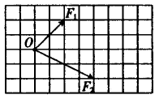
（1）某同学认为在此过程中必须注意以下几项：
A．两根细绳必须等长
B．橡皮条应与两绳夹角的平分线在同一直线上
C．在使用弹簧秤时要注意使弹簧秤与木板平面平行
D．在用两个弹簧秤同时拉细绳时要注意使两个弹簧秤的读数相等
E．在用两个弹簧秤同时拉细绳时必须将橡皮条的另一端拉到用一个弹簧秤拉时记下的位置
其中正确的是 。(填入相应的字母)
（2）某同学在坐标纸上画出了如图所示的两个已知力F₁和F₂，图中小正方形的边长表示2N ，两力的合力用F 表示，F ₁、F ₂与F 的夹角分别为θ₁和θ₂，关于F ₁、F ₂与F、θ₁和θ₂关系正确的有：__________
A . F₁=4 N B . F = 12 N C．θ₁=45° D．θ₁＜θ₂
三、计算题（共3小题44分；请规范书写必要的文字说明、方程、结果）
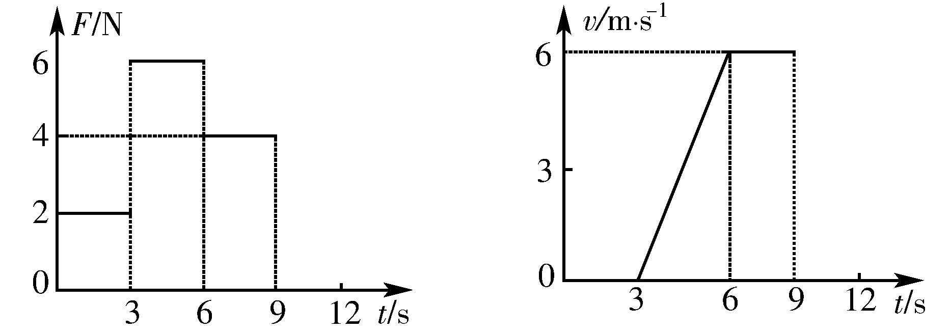
24.（12分） 放在水平地面上的一物块，受到方向不变的水平推力F的作用，力F的大小与时间t的关系和物块速度v与时间t的关系如图所示，重力加速度g=10m/s²，求：
（1）物块质量；
（2）物块与地面间的动摩擦因数；

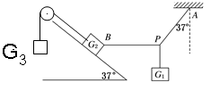25、（14分）如图所示，重力G₁=8N的砝码悬挂在绳PA和PB的结点上．PA偏离竖直方向37°角，PB在水平方向，且连在重力为G₂=100N的木块上，G₃=50N通过光滑的定滑轮与G2相连；木块G2静止于倾角为37°的斜面上，（sin37°=0.6，cos37°=0.8）试求：
（1）水平绳PB中的拉力
（2）木块与斜面间的弹力和摩擦力．

26、（18分）如图所示，倾角为θ的光滑斜面体ABC放在水平面上，劲度系数分别为k₁、k₂的两个轻弹簧沿斜面悬挂着，两弹簧之间有一质量为m₁的重物，最下端挂一质量为m₂的重物，此时两重物处于平衡状态，现把斜面ABC绕A点缓慢地顺时针旋转90°后，重新达到平衡。试求：m₁、m₂沿斜面各移动的距离。
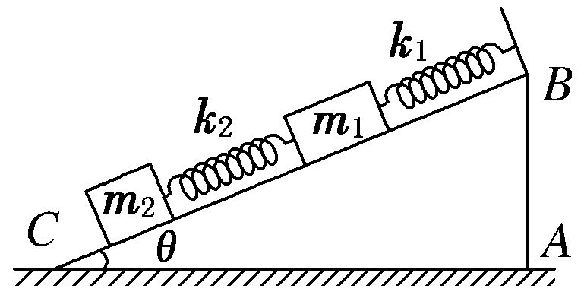
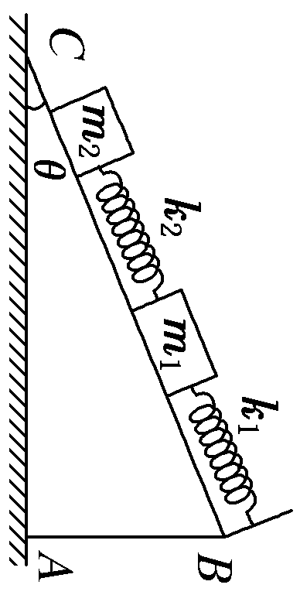

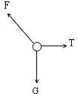
14、以球为研究对象，分析受力情况：重力G、测力计的拉力T和AB杆对球作用力F，由题，G=8N，T=6N．由平衡条件知，F与G、T的合力大小相等、方向相反，作出力的合成图如图．则有F=10N故选C
15、

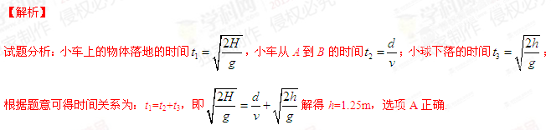

16、选B.在缓缓上推过程中涂料滚受力如图所示．
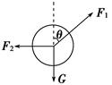
由平衡条件可得：F₁sinθ－F₂＝0，
F₁cosθ－G＝0
解得F₁＝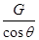，F₂＝Gtanθ
由于θ减小，所以F₁减小，F₂减小，故正确答案为B.
17、解析：遮光板通过第一个光电门的平均速度v₁＝＝ m/s＝0.1 m/s，这个速度就是滑块通过第一个光电门中间时刻的速度，即计时0.15 s时的瞬时速度；遮光板通过第二个光电门的平均速度v₂＝＝ m/s＝0.3 m/s，这个速度就是通过第二个光电门中间时刻的速度，即第二个光电门计时0.05 s时的瞬时速度；因此加速度a＝＝ $\frac{0\text{.}3−0\text{.}2}{0\text{.}3+\frac{0\text{.}3}{2}−\frac{0\text{.}1}{2}}$m/s²＝0.50 m/s²，
18解：以人和吊板整体为研究对象，该整体受到两个向上的拉力均
为440N，受到重力大小为800N，其合力为880－800=80（N），
由F_{合}=ma得
a =1.0m/s²，
再以人为研究对象，人受到重力700N，受到吊板的支持力F_{N}及绳对其向上的拉力F_{T} = 440N，由牛顿第二定律得，F_{T} +F_{N} m_{人}g= m_{人}a，
解得F_{N} =330（N）。
根据牛顿第三定律得，人对吊板的压力 F_{N}′与吊板对人的支持力等大反向。
故F_{N}′=330N。 选择B
- 【解析】从图中我们可以看出，启用ABS后速度在t₁时刻比启用前要大，0～t₁的时间内，两种情况启用时速度变化量小，所以加速度更小，A错误，B正确。当t₁时刻以后，启用时加速度要比未启用时加速度大，故C错误，在v-t图像中，图线与坐标轴围成的面积代表位移，所以启用ABS以后刹车后前行的距离比不启用ABS更短，D正确。【答案】BD
- 试题分析：据题意，由于两个球均处于静止状态，对A球受力分析有： ，弹簧伸长量为：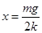 ，则弹簧原长为：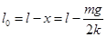 ，故B选项正确，而选项A错误；对B物体受力分析有： ，则有：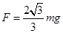 ，故D选项错误而C选项正确。【答案】BC
- 分析物B对斜面A的压力和摩擦力的水平分量大小来确定地面对斜面A的摩擦力的方向；选AC

22（1）细线与木板不平行；打点计时器接的是直流电源；小车释放的位置远离计时器
（2）v_{C} = 2.0 m/s； 加速度a= 2.4 m/s²； F指向A”
23、CE、FC
24、.解：：（1）由v-t图象看出，物体在6s-9s做匀速直线运动，由平衡条件知
$f=F_{3}=4N$ ..............................1分
由速度图象可知，3-6s物体加速度为
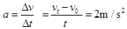 ..............................2分
此时：$F_{2}=6N$ ..............................1分
由牛顿第二定律得： ..............................3分
代入解得：m=1kg ..............................1分
（2）由 ............2分
.........................1分
解得 .................1分
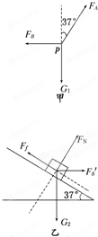
25、如图甲所示分析P点受力，
由平衡条件可得：
F_{A} cos37°=G₁ ..............................2分
F_{A} sin37°=F_{B} ..............................2分
可解得：F_{B}=6 N ..............................1分
再分析G_{2、}G₃的受力情况如图乙所示．
由物体的平衡条件可得：
F+F_{f}=G₂ sin37°+F_{B}′cos37° .........3分
F_{N}+F_{B}′sin37°=G₂ cos37° ...........2分
F_{B}′=F_{B} .............................1分
F‵
G₃
F
F= F‵ .....................1分
可求得：F_{f}=14.8 N F_{N}=76.4 N． ........2分
答：
（1）木块与斜面间的摩擦力大小为14.8 N．；
（2）木块所受斜面的弹力大小为76.4 N，方向垂直斜面向上．
26、试题分析：没旋转时，两弹簧均处于伸长状态，
两弹簧伸长量分别为
..............2分

.........2分

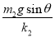
解得=
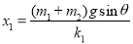
...........................1分

...........................1分
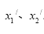
旋转后，两弹簧均处于压缩状态，压缩量分别为
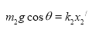
.........................3分
.........................3分
解得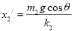 .........................1分
解得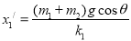.........................1分
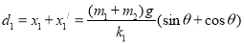
所以 移动的距离...........2分

移动的距离...........2分



